Universidad del Valle de Guatemala Luis Diego Sierra Cordón, Carnet: 131074

Colegio Universitario Salvador Antonio Recinos Diaz, Carnet: 15001

Algoritmos y estructuras de datos Carlos Alberto Solorzano Pineda, Carnet: 08832

16 de Noviembre de 2016

Pruebas con usuarios

Proyecto 2

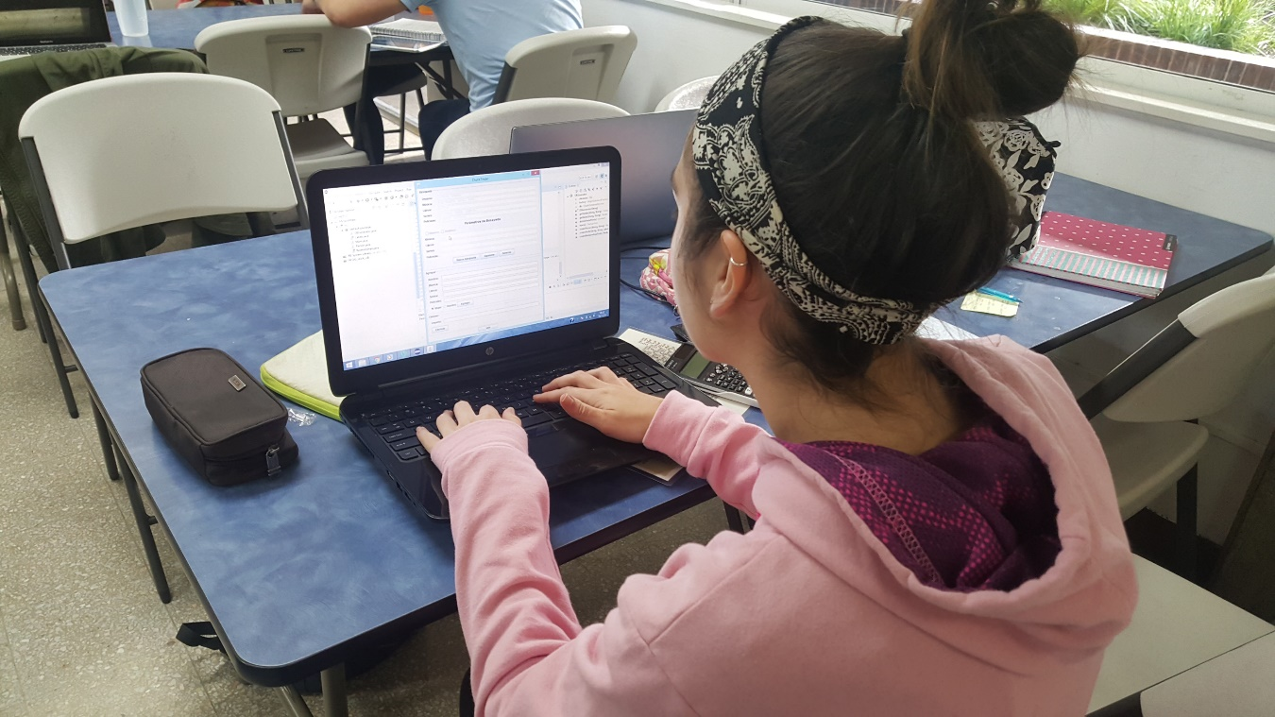

“La interfaz es muy bonita y el programa es bastante rápido. Quisiera saber que usuarios están inscritos y poder buscar si algún amigo mio ya esta en el programa.”

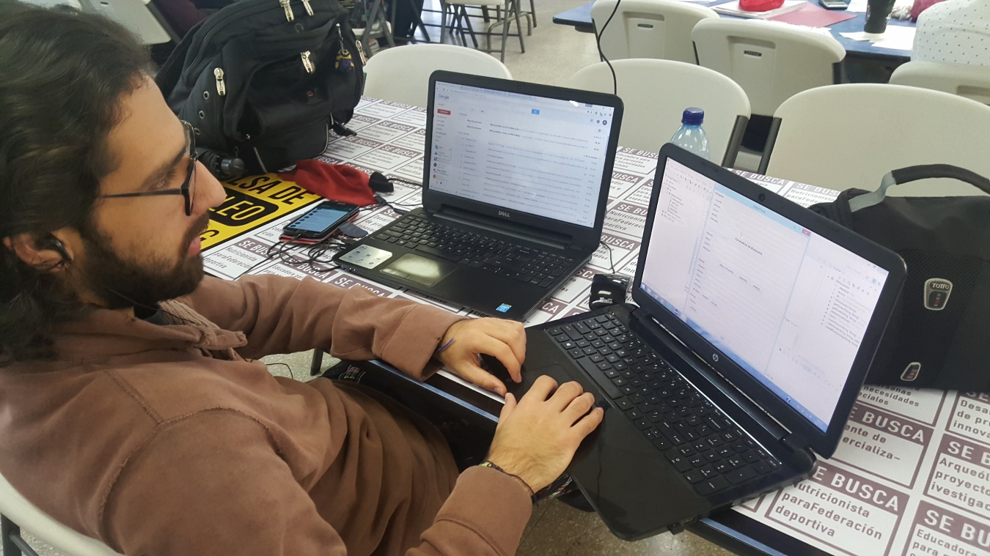

“La aplicación creo que esta estupenda, poder conocer a alguien que tenga mis mismos gustos de entretención es increíble.”

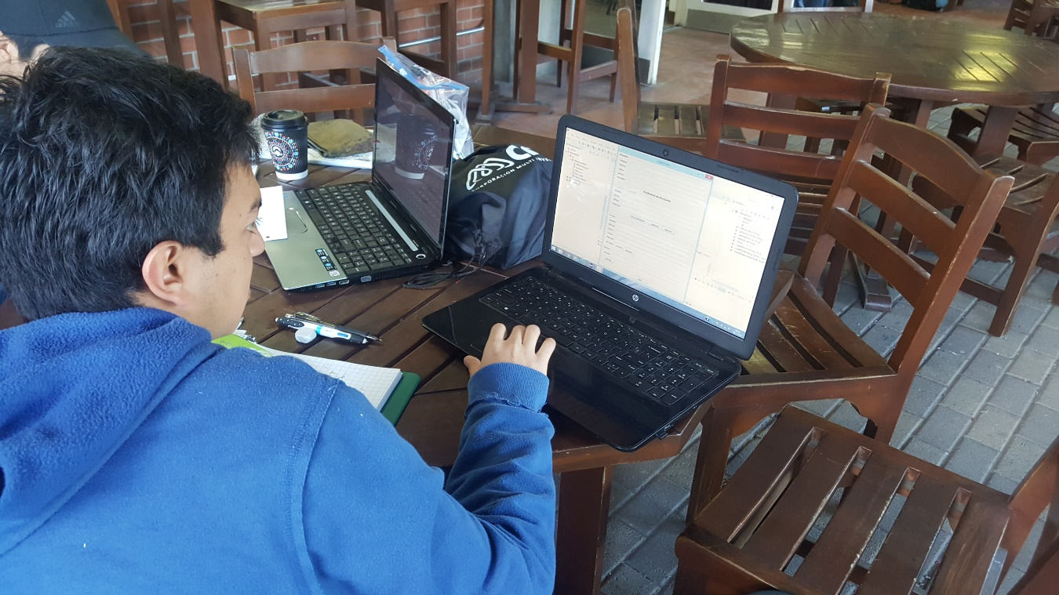

“La aplicación creo que tiene bastantes cosas buenas en la interfaz aunque no tiene diseños muy modernos. Por lo contrario me gusta mucho y se ve prometedora.”

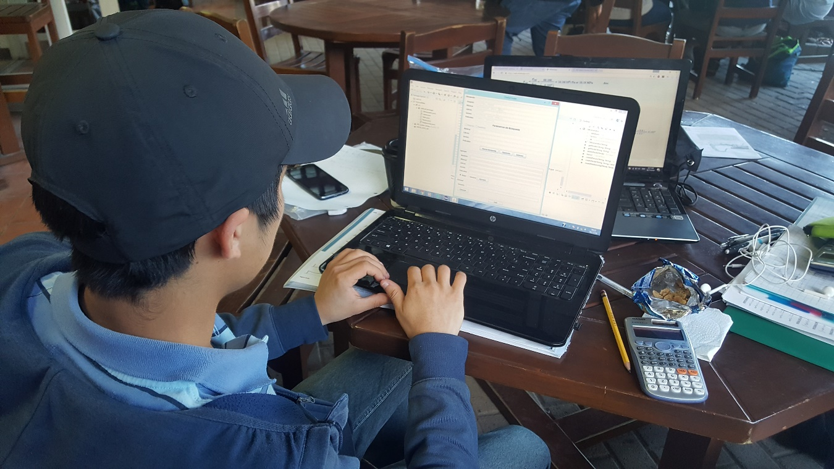

“El programa se ve muy sobrio sin nada que pueda llamar la atención. En cuanto a la rapidez y forma para ingresar datos y buscarlos, si está muy bueno.”

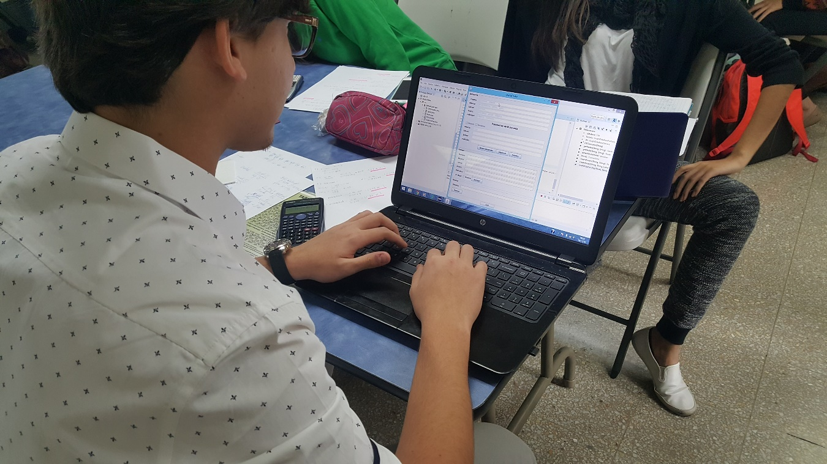

“La interfaz es muy atractiva y si permite ingresar y buscar datos de manera fácil y rápida, lo único que creo que deberían de mejorar es la forma de abrir el programa.”

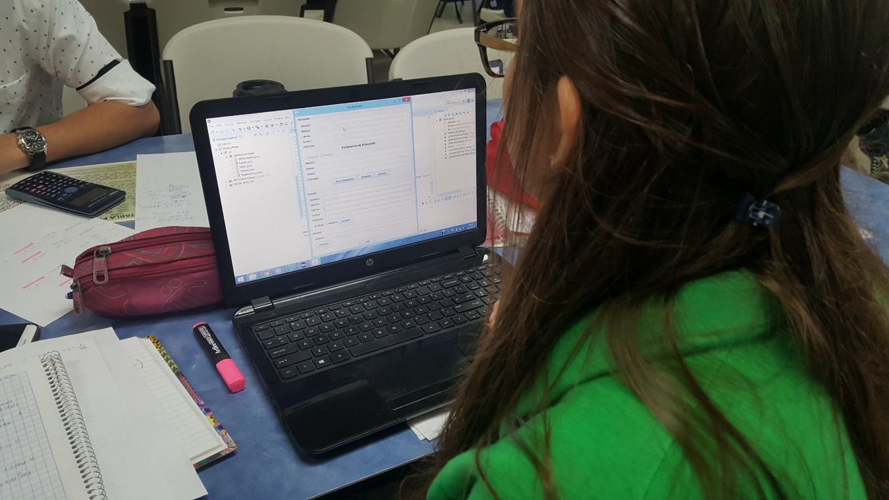“La aplicación es muy buena poder conocer a alguien que también le guste ver películas de terror y otros gustos de entretención parecidos me parece muy buena idea para encontrar a una pareja. “

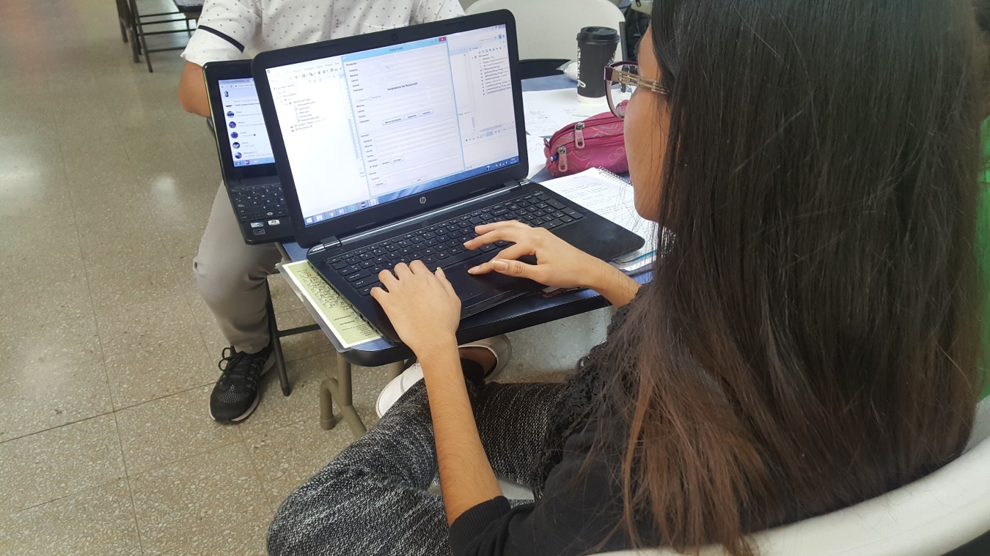

“He salido con unos chavos que no les gustan las mismas cosas que a mi y eso es muy tedioso porque a la hora de escuchar una canción como la escucha el con audífonos o vemos películas que no me gustan a mí. Creo que es muy buena la idea.”